MEDIENMITTEILUNG

Värdex bietet Krypto-Gutscheinkarten neu auch in allen Postfilialen an - und ergänzt das Angebot mit neuen Währungen

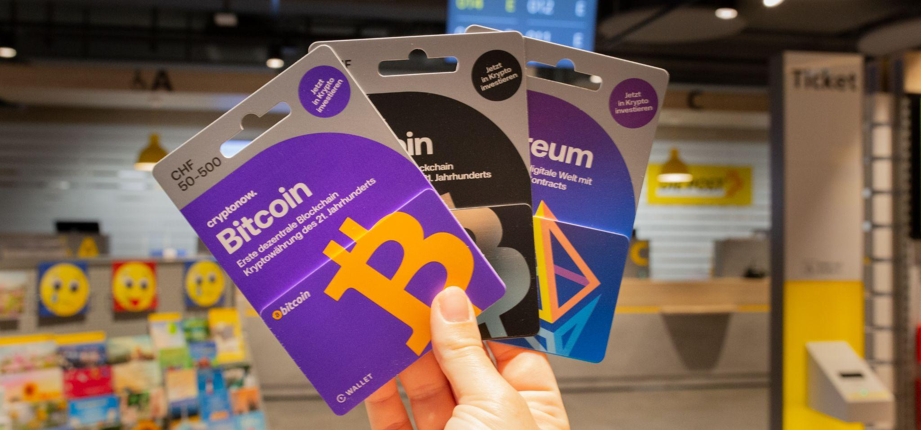

Zürich, im November 2022. Der einfachste, bequemste und sicherste Weg zu Kryptowährungen: Neu gibt es die cryptonow-Gutscheinkarte für Kryptowährungen auch in den knapp 800 Postfilialen der Schweiz zu kaufen. Das Sortiment umfasst zudem neu die digitalen Währungen Ethereum, Solana, Polkadot und Avalanche. Eine Kundenumfrage von cryptonow hat ergeben, dass die Kundschaft die Gutscheinkarte sich am häufigsten selbst schenkt.

- Das Schweizer Blockchain-Unternehmen lanciert die Retail Gutscheinkarte für Kryptowährungen jetzt auch bei der Post
- Neu gibt es bei ausgewählten Anbietern neben Bitcoin die Währungen Ethereum, Solana, Polkadot und Avalanche

Nach Verkaufsstellen bei Manor, K Kiosk, Volg, Migrolino, MediaMarkt, diversen Tankstellen und weiteren macht auch die Post jetzt Kryptowährungen für alle zugänglich - Krypto- und Blockchain-Kenntnisse sind keine erforderlich. Möglich macht es die cryptonow-Gutscheinkarte des Schweizer Blockchain-Unternehmens Värdex Suisse. Das Unternehmen wurde 2017 im "Crypto Valley" in Zug gegründet und ist der führende Anbieter von Krypto-Finanzdienstleistungen für Privatkunden in der Schweiz. Die Gutscheinkarten sind seit Ende 2020 auf dem Markt. Seit dem Start konnte ein jährliches Wachstum von über 300% verzeichnet werden.

Kryptowährungen sicher kaufen, ohne Fachwissen
Die cryptonow-Gutscheinkarten bieten einen guten Einstieg zu virtuellen Währungen. Denn viele Menschen interessieren sich für Kryptowährungen, wissen aber nicht, wie sie entsprechende Handelsplattformen nutzen sollen. “Kryptos gelten für sie als technologisch komplex und unsicher”, sagt Simon Grylka, CEO von Värdex Suisse. Damit Kryptowährungen mehr als nur die Krypto-Community erreichen, hat Värdex die Gutscheinkarte lanciert. “Die cryptonow-Gutscheinkarte ist ein idealer Kanal für Krypto-Einsteiger, die sich bis anhin noch nicht mit dem Kauf von Kryptowährungen beschäftigt haben. Man kann damit Bitcoin, Ethereum und andere digitale Währungen einfach kaufen und sich dabei sicher fühlen, auch ohne eigenes Wissen und Erfahrung.” Eine Umfrage von cryptonow hat ergeben, dass die typische Kundschaft bis anhin die Karte für die eigene Nutzung kauft.

Erweiterung der Verkaufsstellen mit Post Filialen
Ab November 2022 sind die crypotonow-Karten in den knapp 800 Post Filialen der Schweiz erhältlich. “Wir freuen uns sehr, Kundinnen und Kunden in unserem Filialnetz mit einem innovativen Produkt – der cryptonow-Gutscheinkarte – einen vereinfachten Zugang zur Krypto-Welt zu ermöglichen. Als Geschenk, als Investition oder einfach zum Ausprobieren”, sagt Vijdan Gussen, Leiterin Marketing bei Post Schweiz und Mitglied der Geschäftsleitung. Mit dem Launch in den Post Filialen sind die Gutscheinkarten von cryptonow in über 4’500 Verkaufsstellen der Schweiz erhältlich.

Neue Währungen
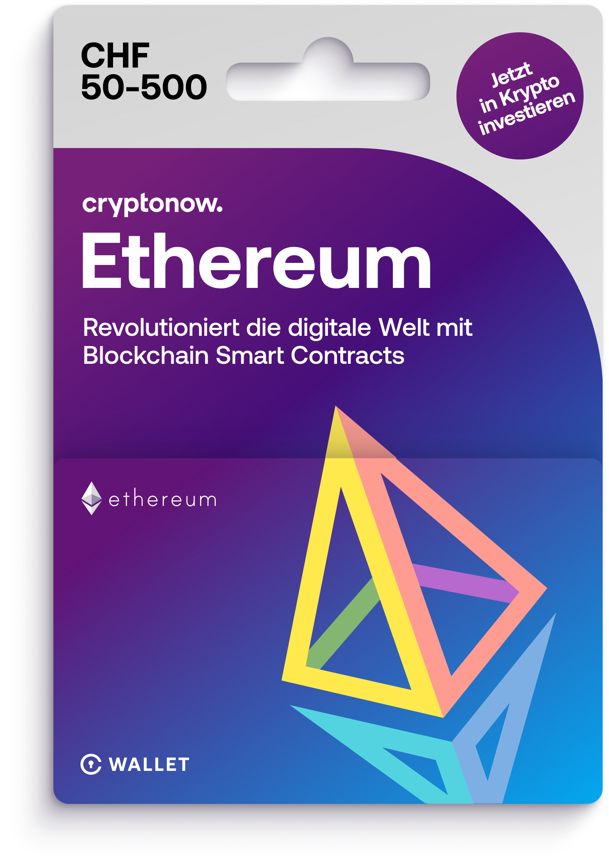
Neu gibt es die Geschenkkarten nebst Bitcoin auch mit den Währungen Ethereum, Solana, Polkadot und Avalanche. “Wir reagieren damit auf die Nachfrage nach weiteren Währungen”, so Grylka. Bitcoin machte als älteste Kryptowährung den Anfang und wird nun von vier weiteren Währungen ergänzt:

- Ethereum
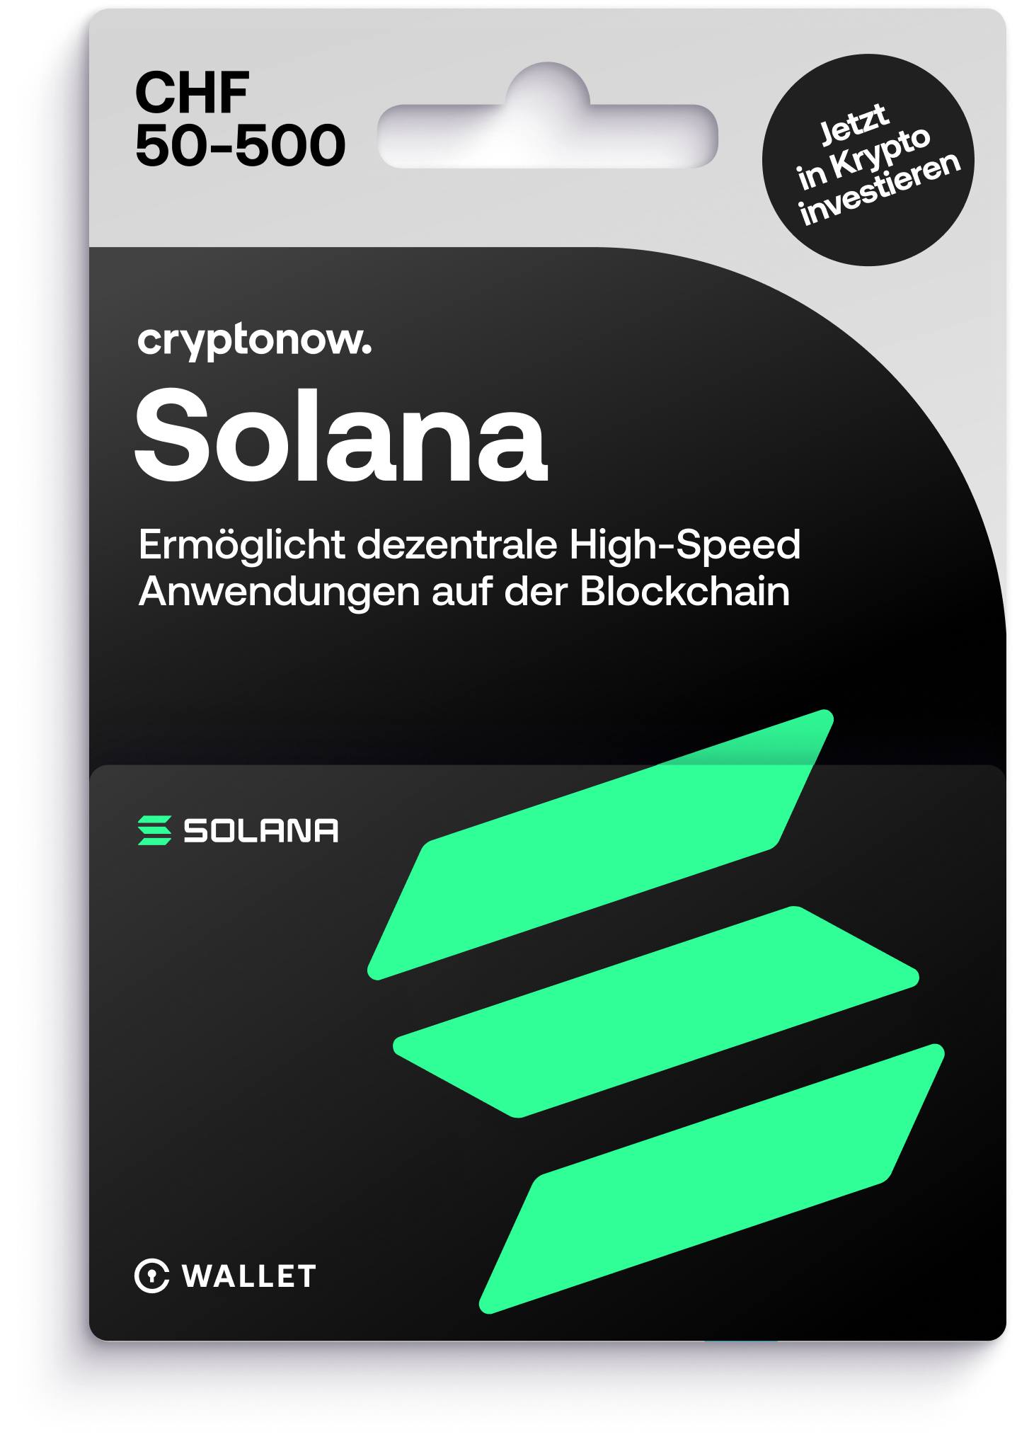
Ethereum ist nicht nur eine reine Kryptowährung, sondern eine Technologie für dezentrale Apps. Das heisst, dass ähnlich wie bei einem Smartphone auf dieser Technologie unterschiedliche Apps installiert werden. Ethereum nutzt programmierbare Verträge - sogenannte Smart Contracts. Diese Verträge sind smart, da sie vereinbarte Schritte automatisch ausführen, wenn ein festgelegtes Ereignis eintritt.

- Solana
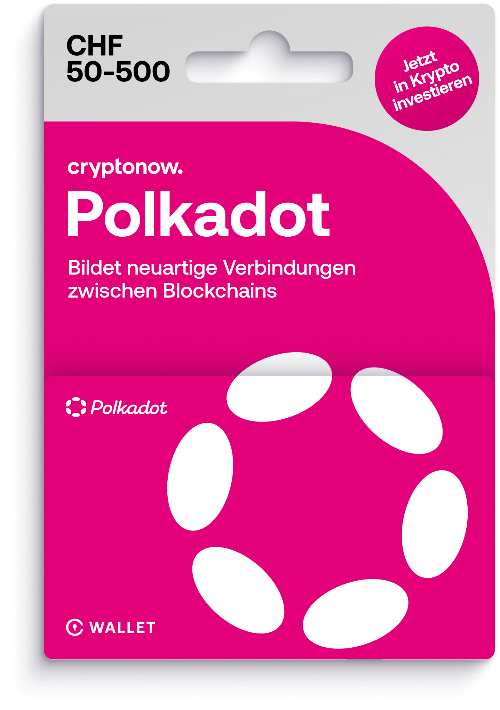
Solana vereint drei wichtige Blockchain Aspekte: dezentral, sicher und skalierbar. Das System kann bereits jetzt tausende Transaktionen pro Sekunde stemmen. Mit dieser hohen Geschwindigkeit und den tiefen Transaktionskosten ist Solana sehr gut als Basis für dezentrale Apps, beispielsweise dezentrale Krypto-Exchanges, geeignet.

- Polkadot
Polkadot ist ein Blockchain-Protokoll der nächsten Generation und ermöglicht es, unterschiedliche Blockchains miteinander zu verbinden und sie miteinander kommunizieren zu lassen. Das Projekt wurde mit der Vision gestartet, ein besseres Internet zu erschaffen, in welchem die Kontrolle wieder mehr beim Einzelnen statt bei grossen Unternehmen liegt.
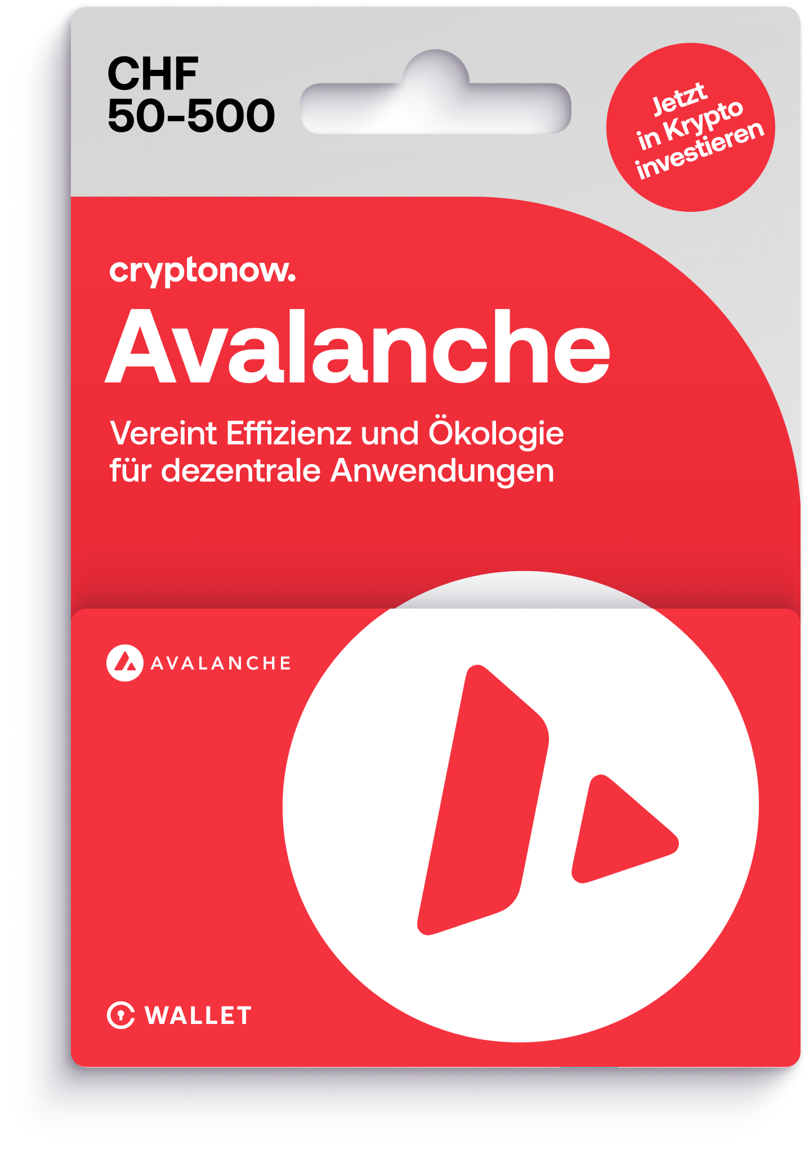
- Avalanche
Die Avalanche Blockchain unterstützt dezentrale Apps und die Ausführung von Smart Contracts. Avalanche gehört damit gemeinsam mit Ethereum, Solana und Polkadot zur Gruppe der dezentralen Computing-Plattformen, auf der Entwickler ihre eigenen dezentralen Projekte realisieren können.

Mit wenigen Schritten aktiviert
Die cryptonow-Gutscheinkarte ist bei der Post gegen Schweizer Franken erhältlich. Später entscheidet der Käufer oder die Käuferin selbst, wann die Karte am eigenen Smartphone oder Computer aktiviert wird. Nach der Aktivierung wird der Wert der Gutscheinkarte zu Echtzeit-Wechselkursen in die jeweilige Kryptowährung umgewandelt. Für den ganzen Vorgang braucht es nur ein paar wenige Schritte, wobei mit höchsten Sicherheitsstandards gearbeitet wird. So hat der Verbraucher viel Flexibilität und kontrolliert die Transaktion vollständig selbst. Die Karte bietet zudem auch ein sogenanntes "Cold Storage", also ein offline Wallet, die beste Möglichkeit, um Kryptowährungen sicher und gut geschützt aufzubewahren.

Preis und Verfügbarkeit
- Gutscheinkarte Bitcoin (CHF 50-500)
Erhältlich in allen cryptonow-Verkaufsstellen
- Gutscheinkarte Ethereum (CHF 50-500)
Erhältlich in ausgewählten Verkaufsstellen (Post, K Kiosk, MediaMarkt, Tankstellen)
- Gutscheinkarte Solana, Polkadot und Avalanche (CHF 50-200)
Erhältlich in ausgewählten Filialen (K Kiosk)

Die Verkaufsstellen finden Sie hier.

Bildmaterial steht hier zum Download bereit.

Über Värdex Suisse:
Värdex startete 2017 als Spin-off der Bitcoin Suisse AG. Heute ist Värdex das führende Krypto-Finanzdienstleistungsunternehmen im Bereich Retail- und Krypto-POS-Lösungen. Värdex bietet nahtlose, sichere und benutzerfreundliche DeFi-Produkte und -dienstleistungen für alle. Die Firma mit Sitz im Zuger Crypto Valley ist ein regulierter Schweizer Finanzintermediär (Mitglied des VQF) und Mitglied des Schweizer Blockchain-Verbandes «Swiss Blockchain Federation». Weitere Informationen finden Sie auf www.vaerdex.ch und www.cryptonow.ch.

Kontakt für Medien:
Contcept Communication GmbH
Barbara Ryter
Hardturmstrasse 76 | 8005 Zürich
T +41 43 501 33 00
barbara.ryter@contcept.ch

